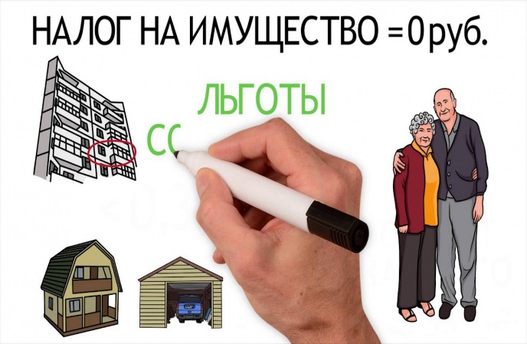
ВНИМАНИЮ НАЛОГОПЛАТЕЛЬЩИКОВ!!!
Согласно Налоговому кодексу РФ и решению Думы города Когалыма от 30.10.2014 №472-ГД «О налоге на имущество физических лиц» отдельные категории налогоплательщиков физических лиц имеют право на льготу по уплате налога на имущество физических лиц.
Налоговая льгота по уплате налога предоставляется в отношении следующих видов объектов налогообложения:
1) квартира, часть квартиры или комната;
2) жилой дом или часть жилого дома;
3) помещение или сооружение;
4) хозяйственное строение или сооружение;
5) гараж или машино-место.
Налоговая льгота предоставляется в отношении одного объекта налогообложения каждого вида по выбору налогоплательщика вне зависимости от количества оснований для применения налоговых льгот.
Согласно статье 407 Налогового кодекса РФ право на льготу по уплате налога на имущество физических лиц имеют следующие категории налогоплательщиков:
1) Герои Советского Союза и Герои Российской Федерации, а также лица, награжденные орденом Славы трех степеней;
2) инвалиды I и II групп инвалидности;
3) инвалиды с детства, дети-инвалиды;
4) участники гражданской войны, Великой Отечественной войны, других боевых операций по защите СССР из числа военнослужащих, проходивших службу в воинских частях, штабах и учреждениях, входивших в состав действующей армии, и бывших партизан, а также ветераны боевых действий;
5) лица вольнонаемного состава Советской Армии, Военно-Морского Флота, органов внутренних дел и государственной безопасности, занимавшие штатные должности в воинских частях, штабах и учреждениях, входивших в состав действующей армии в период Великой Отечественной войны, либо лица, находившиеся в этот период в городах, участие в обороне которых засчитывается этим лицам в выслугу лет для назначения пенсии на льготных условиях, установленных для военнослужащих частей действующей армии;
6) лица, имеющие право на получение социальной поддержки в соответствии с Законом Российской Федерации от 15 мая 1991 года N 1244-1 "О социальной защите граждан, подвергшихся воздействию радиации вследствие катастрофы на Чернобыльской АЭС", в соответствии с Федеральным законом от 26 ноября 1998 года N 175-ФЗ "О социальной защите граждан Российской Федерации, подвергшихся воздействию радиации вследствие аварии в 1957 году на производственном объединении "Маяк" и сбросов радиоактивных отходов в реку Теча" и Федеральным законом от 10 января 2002 года N 2-ФЗ "О социальных гарантиях гражданам, подвергшимся радиационному воздействию вследствие ядерных испытаний на Семипалатинском полигоне";
7) военнослужащие, а также граждане, уволенные с военной службы по достижении предельного возраста пребывания на военной службе, состоянию здоровья или в связи с организационно-штатными мероприятиями, имеющие общую продолжительность военной службы 20 лет и более;
8) лица, принимавшие непосредственное участие в составе подразделений особого риска в испытаниях ядерного и термоядерного оружия, ликвидации аварий ядерных установок на средствах вооружения и военных объектах;
9) члены семей военнослужащих, потерявших кормильца, признаваемые таковыми в соответствии с Федеральным законом от 27 мая 1998 года N 76-ФЗ "О статусе военнослужащих";
10) пенсионеры, получающие пенсии, назначаемые в порядке, установленном пенсионным законодательством, а также лица, достигшие возраста 60 и 55 лет (соответственно мужчины и женщины), которым в соответствии с законодательством Российской Федерации выплачивается ежемесячное пожизненное содержание;
10.1) физические лица, соответствующие условиям, необходимым для назначения пенсии в соответствии с законодательством Российской Федерации, действовавшим на 31 декабря 2018 года;
11) граждане, уволенные с военной службы или призывавшиеся на военные сборы, выполнявшие интернациональный долг в Афганистане и других странах, в которых велись боевые действия;
12) физические лица, получившие или перенесшие лучевую болезнь или ставшие инвалидами в результате испытаний, учений и иных работ, связанных с любыми видами ядерных установок, включая ядерное оружие и космическую технику;
13) родители и супруги военнослужащих и государственных служащих, погибших при исполнении служебных обязанностей;
14) физические лица, осуществляющие профессиональную творческую деятельность, - в отношении специально оборудованных помещений, сооружений, используемых ими исключительно в качестве творческих мастерских, ателье, студий, а также жилых домов, квартир, комнат, используемых для организации открытых для посещения негосударственных музеев, галерей, библиотек, - на период такого их использования;
15) физические лица - в отношении хозяйственных строений или сооружений, площадь каждого из которых не превышает 50 квадратных метров и которые расположены на земельных участках для ведения личного подсобного хозяйства, огородничества, садоводства или индивидуального жилищного строительства.
Согласно решению Думы города Когалыма от 30.10.2014 №472-ГД «О налоге на имущество физических лиц» от уплаты налога на имущество физических лиц освобождены:
1) представители коренных малочисленных народов Севера (ханты, манси, ненцы), проживающие и осуществляющие виды традиционной хозяйственной деятельности коренных малочисленных народов на территории города Когалыма;
2) участники трудового фронта в годы Великой Отечественной войны 1941 - 1945 годов;
3) бывшие несовершеннолетние узники концлагерей, гетто и других мест принудительного содержания, созданных фашистами и их союзниками в период второй мировой войны;
4) неработающие трудоспособные лица, осуществляющие уход за инвалидами 1 группы или престарелыми, нуждающимися в постоянном постороннем уходе, по заключению лечебного учреждения, а также за детьми-инвалидами в возрасте до 18 лет;
5) неработающие инвалиды III группы;
6) неполные семьи, воспитывающие детей в возрасте до 18 лет;
7) многодетные семьи, воспитывающие трех и более детей до 18 лет;
8) ветераны труда.
Физические лица, имеющие право на налоговые льготы, представляют в налоговый орган по своему выбору заявление о предоставлении налоговой льготы, а также вправе представить документы, подтверждающие право налогоплательщика на налоговую льготу.
Уведомление о выбранных объектах налогообложения, в отношении которых предоставляется налоговая льгота, представляется налогоплательщиком в налоговый орган по своему выбору не позднее 31 декабря года, являющегося налоговым периодом, начиная с которого в отношении указанных объектов применяется налоговая льгота. Уведомление о выбранных объектах налогообложения и заявление о предоставлении налоговой льготы могут быть предоставлены в налоговый орган через многофункциональный центр предоставления государственных или муниципальных услуг.

